附件1 导师信息
导师信息
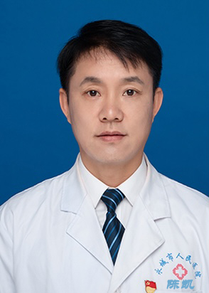 | 陈凯，男，本科学历，主任医师，副教授，科室主任 拟招收2人
 | 科室 | 吸与危重症医学科二病区
 | 专业擅长 | 呼吸系统常见病多发病（如慢阻肺、肺部感染、哮喘、不明原因发热等）的诊治，尤其对肺结节肺癌诊治提出了“全身3D+局部4D”的新诊疗模式，在周边处于领先地位。
 | 个人简介 | 中国肺癌防治联盟早期诊断委员会委员；河南省呼吸内镜质控委员会委员；河南省大气道联盟常委：商丘市呼吸医师分会副主任委员；先后至中国人民解放军总医院（北京301医院）、北京朝阳医院、上海长海医院，发表省级及国家级论文十余篇。

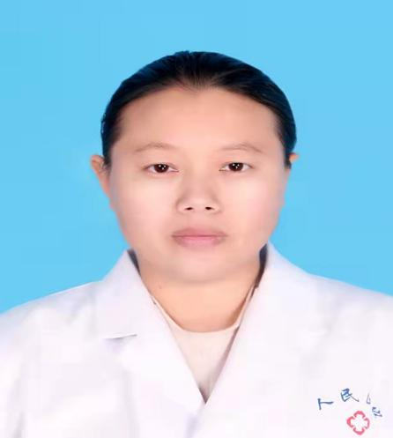 | 李晨宇，副主任医师，产科三病区（家庭化产房）主任、硕士研究生、中共党员 拟招收2人
 | 科室 | 产科三病区
 | 专业擅长 | 从事妇产科专业多年，在妇科及产科方面均有丰富的临床经验，擅长于各类病理产科处理、急重症病人抢救，尤其在处理高危妊娠、妊娠合并及并发症等病理产科方面临床经验丰富
 | 个人简介 | 河南省妇幼保健协会产科危重症救治专业委员会委员，商丘医学会产科重症委员等，多次被评为优秀共产党员及优秀科主任。期间撰写学术论文20余篇。
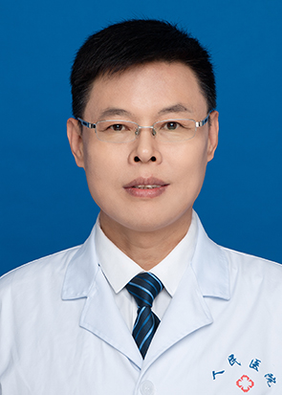 | 谢贵阳，儿科二主任，主任医师 拟招收2人
 | 科室 |  | 儿科
 | 专业擅长 |  | 小儿神经，小儿肾脏，小儿心血管，小儿重症，有丰富的临床经验。
 | 个人简介 |  | 谢贵阳，男，汉族，儿科二主任，主任医师，1993.7毕业于河南医科大学儿科系，本科学历，学士学位，同年9月在永城市人民医院儿科工作至今。商丘市医学会儿科分会第一届第六届委员，河南医院协会儿童医院分会会员。商丘医学会癫痫协会会员。永城市第九届政协委员。河南省预防接种异常反应调查诊断专家库成员。2001-2002年在北大妇儿医院进修学习小儿神经，小儿肾脏，小儿心血管，小儿重症，工作30余年，发表省级以上专业论文30余篇，有丰富的临床经验。
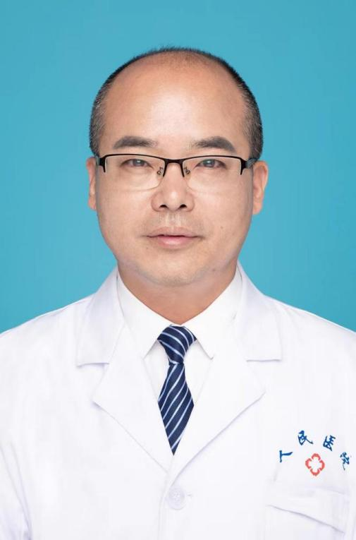 | 王强，医学硕士研究生，急诊内科主任、慢性肾病管理中心主任，副主任医师 拟招收2人
 | 科室 |  | 急诊科（东区）
 | 专业擅长 |  | 急、慢性肾炎、难治性肾病综合征、IgA肾病、狼疮性肾炎、糖尿病肾病、紫癜性肾炎，高血压肾损伤、高尿酸性肾损伤、急、慢性肾衰的诊断和治疗。擅长内科急危重患者抢救和治疗。
 | 个人简介 |  | 担任河南省省中西医结合肾脏病学会委员，河南省研究型医院学会肾脏病学会委员，河南省研究型医院学会急诊学会委员

 | 朱姝，主任医师 拟招收2人
 | 科室 | 全科医学二病区
 | 专业擅长 | 对头疼，头晕，脑血管病，癫痫，运动障碍，内科常见病，多发病，及疑难杂症有独到的见解。
 | 个人简介 | 从事内科临床工作20多年，先后在北京大学第一医院神经内科，北京大学第三医院进修学习，2017年开始从事全科医学的临床教学工作，为商丘医学会全科医学专业委员会委员，发表国家级专业论文20余篇。
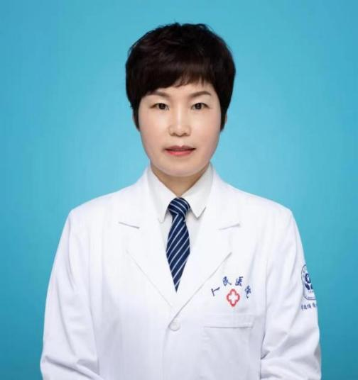 |  |  | 王静，心血管内科一病区，本科学历，主任医师 拟招收2人
 |  |  | 科室 | 心血管内科一病区
 |  |  | 专业擅长 | 擅长高血压、冠心病 、心律失常、心肌炎、心肌病及各种原因导致的心力衰竭的治疗。
 |  |  | 个人简介 | 河南省医学会高血压分会委员，河南省医院协会高血压管理分会委员，商丘医学会心血管分会学术委员，永城市第十四、十五届人大代表。擅长高血压、冠心病 、心律失常、心肌炎、心肌病及各种原因导致的心力衰竭的治疗。在国家级及省级杂志上发表论文十余篇。
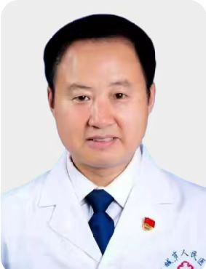 | 田长明，中共党员，心血管专业主任医师，教授，心内科学科带头人，心内科主任，胸痛中心医疗总监  拟招收2人
 | 科室 | 心血管内科三病区
 | 专业擅长 | 擅长：冠心病、高血压、心力衰竭、心律失常等心内科疑难危重症诊治，率先在永城地区开展了食道心脏电生理检查，心电图运动试验，急性心肌梗死溶栓疗法，永久性心脏起搏器安置术，冠状动脉造影心脏支架置入术等。
 | 个人简介 | 毕业于郑州大学，从事心内科30余年，河南省医学会心血管病专业委员会委员，河南省医学会心脏起搏电生理分会委员，河南省医学会高血压病分会委员，河南省生物医学工程学会介入医学工程专业委员，商丘市医学会心血管病分会副主任委员，先后在北京大学人民医院，北京阜外医院进修学习，2012.9--2015.11年在郑大一附院参加卫生部心血管疾病介入诊疗培训班，2015年12月在北大医学部考取冠脉介入(基础临床+造影+PCI)、心脏起搏器植入资质。发表论文20余篇，荣获中国高血压联盟优秀讲师，河南省劳动模范、河南省五一劳动奖章、河南省先进工作者、河南省职业道德先进个人、商丘市卫生系统先进工作者、商丘市优秀中青年科技专家、永城市五一劳动奖章、永城市专业技术拔尖人才、永城市卫生系统首席专家等称号。
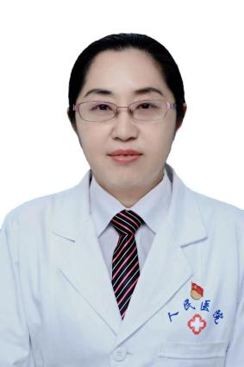 | 高凌霞，副主任医师：永城市优秀学科带头人，血液科二病区主任兼血液科实验室主任 拟招收2人
 | 科室 | 血液内科二病区
 | 专业擅长 | 急慢性白血病、再障及相关贫血、血小板减少症、骨髓增生异常综合征/骨髓增殖性肿瘤、多发性骨髓瘤、淋巴瘤等疾病的化疗、免疫治疗、靶向治疗及造血干细胞移植等。诊治的病人来自全国各地。
 | 个人简介 | 中国医院协会血液学机构分会第一届委员,河南省医师协会血液科医师分会常委，河南省免疫学会血液免疫专业委员会常委，河南省医学会血液学会专业委员会委员，河南省实验血液学专业委员会委员，河南省生命关怀协会慢粒联盟副主任委员，河南省血液系统肿瘤专业委员会第一届常委，商丘医学会首届血液病专业委员副主任委员，河南省研究型医学会造血干细胞移植专业委员会委员，河南省生命关怀协会淋巴瘤联盟第一届委员会委员,淮海经济区白血病.淋巴瘤联盟委员；荣获中国现代医药科技进步奖2项，商丘市科技成果奖2项，永城市科技攻关项目2项，发表国家级及省级核心期刊学术论文40余篇。2021年，“高凌霞(血液病)创新工作室”被永城市总工会命名为永城市示范性劳模及工匠人才创新工作室，2022年荣获河南省医院协会创新成果奖，多次被评为永城市优秀共产党员、三八红旗手、先进工作者、最美医生等荣誉称号。

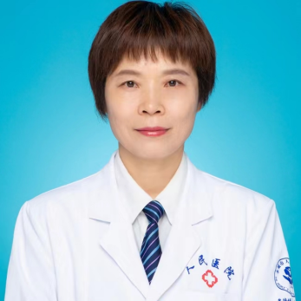 | 姜玲，妇产科主任医师、妇产科主任，教授 拟招收2人
 | 科室 | 妇科二病区
 | 专业擅长 | 妇科微创（宫腹腔镜手术），不孕不育，复发性流产，妇科良、恶性肿瘤，子宫脱垂等治疗，特别是宫、腹腔镜手术。在我市率先开展了腹腔镜下子宫全切术、子宫肌瘤挖除术、卵巢良性肿瘤剔除术，异位妊娠的微创治疗，宫、腹腔镜联合治疗不孕症，宫腔镜下宫腔粘连松解术，宫腔镜下良性肿瘤切除术，开腹或腹腔镜下广泛子宫切除术加盆腔淋巴结清扫术、子宫内膜癌及卵巢癌分期手术，盆底重建术等。
 | 个人简介 | 1991年毕业于河南医科大学，获医学学士学位。1997年在华中科技大学附属同济医院进修妇产科1年，2005年在郑州大学附属第三附属医院进修妇科内镜，2014年在河南大学附属医院学习妇科微创。先后在北京大学第一医院、广东佛山医院等研修班学习。擅长从事妇产科工作33年，能正确处理妇科常见病及多发病，掌握妇科急危重病人的抢救及妇科手术操作技能，有较丰富的临床经验。发表专业学术论文数十篇。任中华医学会会员，河南省中西医结合妇产科专业委员，商丘市医学会妇产科专业委员会副主任委员、围产专业委员会副主任委员，商丘市产科质控中心副主任委员、妇科质控中心委员；为我市孕产妇死亡评审专家。

 | 李凤芹，神经内科三病区主任 兼中原医院神经内科主任，主任医师，教授 ，本科学历 拟招收2人
 | 科室 | 神经内科三病区
 | 专业擅长 | 擅长脑血管病的急救和预防、头痛头晕及睡眠障碍的诊治，发表国家级论文20余篇
 | 个人简介 | 中华医学会会员  中国睡眠学会会员  河南省中西医结合学会神经科分会常务委员  河南省解剖学会神经免疫与感染分会委员会委员  河南省卒中学会头痛分会委员会委员  商丘医学会脑心同治专业委员会会员  商丘医学会抗癫痫专业委员会委员  商丘市医学会临床神经电生理专业委员会委员  曾先后进修于第四军医大学附属西京医院和华中科技大学附属协和医院。

